Лабораторна робота № 6
Кластери
6.1. Вступ
Кластери об'єднують елементи різних типів даних, подібно до пучка дротів кабелю, де кожен провід є окремий елемент кластера. Кластери відіграють ту ж роль, що і структури в мовах програмування. Об'єднання декількох груп даних в кластер усуває безлад на блок-діаграмі і зменшує кількість полів введення / виведення даних, необхідних ВПП (підпрограмі). Максимально можливу кількість з’єднувальних терміналів даних ВПП – 28. Якщо лицева панель містить більше 28 елементів, які необхідно використовувати в ВПП, можна деякі з них об'єднати в кластер і зв'язати кластер з полем введення / виведення даних. Як і масив, кластер може бути елементом управління або відображення даних, однак він не може одночасно містити елементи управління і відображення даних.
У кластері, як і в масиві, всі елементи впорядковані, але звернутися за індексом до них не можна, необхідно спочатку розділити їх. Для цього призначена функція Unbundle By Name, яка забезпечує доступ до певних елементів кластера по їх імені.
Для створення кластерів з елементів управління і відображення даних слід вибрати шаблон кластера на палітрі Controls » Data Containers і помістити його на лицеву панель. Після цього шаблон кластера слід заповнити елементами. Змінити розмір кластера можна за допомогою курсору. На рис.6.1 показаний кластер, що містить три елементи управління.
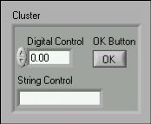
рис.6.1
Кожен елемент кластера має свій логічний порядковий номер, не пов'язаний з положенням елемента в шаблоні. Першому вміщеної в кластер елементу автоматично присвоюється номер 0, другого елементу - 1 і так далі. При видаленні елемента порядкові номери автоматично змінюються.
Порядок елементів в кластері визначає те, як елементи кластера будуть розподілені по терміналах функцій Bundle (об'єднання) і Unbundle (поділу) на блок-діаграмі. Подивитися і змінити порядковий номер об'єкта, поміщеного в кластер, можна, клацнувши правою кнопкою миші по краю кластера і вибравши з контекстного меню пункт Reorder Controls In Cluster. Панель інструментів і кластер приймуть вид, показаний на рис.6.2, де 1 - кнопка підтвердження (Confirm button); 2 - кнопка скасування (Cancel button); 3 - курсор визначення порядку (Cluster order cursor); 4 - поточний порядковий номер (Current order); 5 - новий порядковий номер (New order).
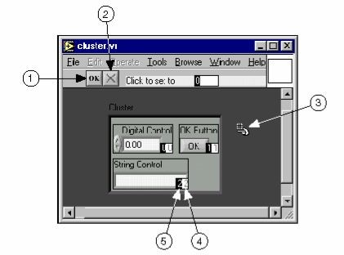
рис.6.2
У білому полі (4) із поточним порядковий номер елемента, в чорному (5) - новий порядковий номер. Для установки порядкового номера елемента потрібно в поле введення тексту Click to set to ввести число і натиснути на елемент. Порядковий номер елемента зміниться. При цьому коригуються порядкові номери інших елементів. Зберегти зміни можна, натиснувши кнопку Confirm на панелі інструментів. Повернути початкові установки можна, натиснувши кнопку Cancel.
Відповідні елементи, певні в кластерах однаковими порядковими номерами, повинні мати сумісні типи даних. Наприклад, в одному кластері елемент 0 є числовим елементом управління, а елемент 1 - строковим елементом управління. У другому кластері елемент 0 - числовий елемент відображення даних і елемент 1 - строковий елемент відображення даних. Кластер елементів управління коректно з'єднається з кластером елементів відображення даних.
Однак якщо змінити порядкові номери елементів в одному з кластерів, провідник даних між кластерами буде розірваний, так як типи даних елементів кластерів не відповідатимуть один одному.
Для створення і управління кластерами використовуються функції, розташовані на палітрі Functions »Programming» Cluster & Variant.
Функції Bundle і Bundle by Name використовуються для «зв’язування» та управління кластерами. Функції Unbundle і Unbundle by Name використовуються для «розв’язування» кластерів. Ці функції також можна викликати, клацнувши правою кнопкою миші по терміналу даних кластера і вибравши з контекстного меню підміню Cluster Tools. Функції Bundle і Unbundle автоматично містять правильну кількість полів введення / виведення даних. Функції Bundle by Name і Unbundle by Name в полях введення / виведення даних містять ім'я першого елемента кластера.
6.2. Завдання: створити кластер на лицевій панелі. Використовуючи функції обробки кластерів, зібрати і демонтувати кластери.
6.2.1. Відкрийте новий ВП і створіть лицеву панель, показану на рис.6.3.
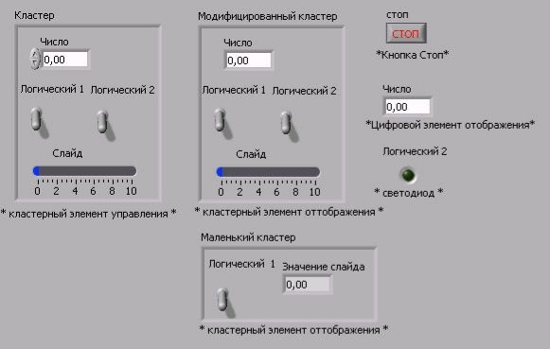
рис.6.3
а) помістіть на лицеву панель кнопку «Стоп» і світлодіод;
б) з палітри Controls » Modern» Data Containers виберіть шаблон кластера;
в) об'єкти лицевій панелі, показані на ілюстрації, помістіть в шаблон кластера;
г) створіть і перейменуйте копію елемента Кластер в Модифікований Кластер. Після цього клацніть правою кнопкою миші по межі шаблону кластера Модифікований Кластер і виберіть з контекстного меню пункт Change to Indicator;
д) повторіть пункт г) для створення елемента Маленький кластер. змініть його, як показано на рисунку.
6.2.2. Перевірте порядкові номери елементів в кластерах Кластер. Порядкові номери елементів кластера Модифікований кластер і Кластер повинні збігатися.
а) клацніть правою кнопкою миші по межі шаблону кожного класте-
ра, з контекстного меню виберіть пункт Reorder Controls in Cluster;
b) порядкові номери елементів встановіть, як показано на рис.6.4.
рис.6.4
6.2.3. Створіть блок-діаграму, як показано на рис.6.5
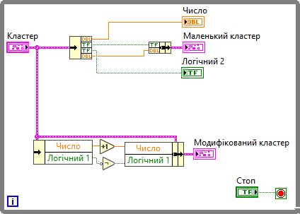
рис.6.5
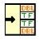
З палітри Functions »Programming» Cluster & Variant виберіть функцію Unbundle. Ця функція роз'єднує кластер. Змініть розмір цієї функції до чотирьох полів введення даних або з'єднайте термінал даних кластера з функцією для автоматичного додавання
полів введення даних.
З палітри Functions »Programming» Cluster & Variant виберіть функцію Bundle. Ця функція об'єднає елементи в кластер Маленький кластер.
З палітри Functions »Programming» Cluster & Variant виберіть функцію Unbundle by Name. Ця функція виділить два елементи з кластера Кластер. Змініть розмір функції до двох полів виведення даних. Якщо імена в полях виведення даних відрізняються від показаних на ілюстрації, слід натиснути правою кнопкою миші на ім'я елемента і в контекстному меню увійти в розділ Select Item.
З палітри Functions »Programming» Numeric виберіть функцію Increment. Ця функція додасть 1 до значення елемента Число. З палітри Functions » Programming» Boolean виберіть функцію Not. Ця функція видасть логічне заперечення елемента Логічний 1.
З палітри Functions »Programming» Cluster & Variant виберіть функцію Bundle by Name. Ця функція змінить значення елементів Число і Логічний в кластері Кластер і створить кластер Модифікований кластер. Змініть розмір цієї функції на два поля введення даних. Якщо імена в полях виведення даних відрізняються від показаних на ілюстрації, слід натиснути правою кнопкою миші на ім'я елемента і в контекстному меню увійти в розділ Select Item.
6.2.4. Збережіть ВП під ім'ям Робота з кластерами. Vi. Перейдіть на лицеву панель і запустіть ВП. Поміняйте значення елементів в кластері Кластер і запустіть ВП. Закрийте ВП.
6.3. Контрольні питання
6.3.1. Що таке кластери і для чого їх можна використовувати?
6.3.2. Створення та управління кластерами.
6.3.3. Кластери помилок.

